F

Education

Master of Education: **Teacher of foreign languages: English and French languages** - 2005

**Osh State University**, Osh/Kyrgyz Republic

Experience

**Teacher of English language**  – 2018-

**Faculty of World Languages and cultures, Osh State University**,

**Teacher of English language –** 2018-2019

**ISK (International School of Kyrgyzstan)**

**Teacher of English language** – 2005 – 2016

**Sapat Educational Institutions**

Awards

**Certificate of Honour**

Ministry of Education Kyrgyz Republic - 2013

**Certificate of Honour**

Bishkek City Hall - 2008

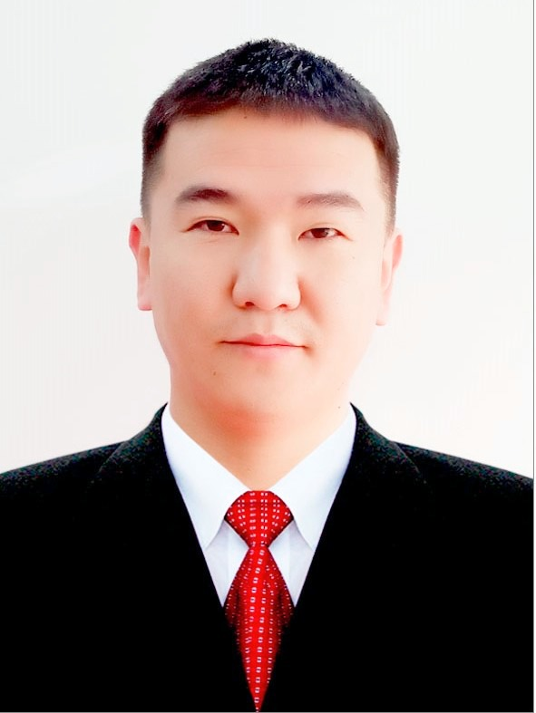

Contact

**Phone:**

+996508668877

**Email:**

[dair.sir@gmail.com](mailto:dair.sir@gmail.com)

Languages

English – Fluent

Turkish - Fluent

Russian – Fluent

Kyrgyz – Mother tongue

Hobbies

* Playing volleyball

Dairbek Duishobaev

F



Образование

ОшГУ, ФМЯ. специальность - “Иностранные языки” квалификация - «Специалист – Преподаватель английского языка и литературы».

Опыт работы

**2018 –** до настоящего времени

**Преподаватель английского языка, ФМЯ. ОшГУ.**

**2018-2019**

**Преподаватель английского языка,**

**Международная школа Кыргызстана.**

**2005 – 2016**

**Преподаватель английского языка**

**МОУ САПАТ**.

Награды

**Почетная грамота**

Министерство образования КР - 2013

**Почетная грамота**

Мэрия г. Бишкек - 2008

Контакты

**Телефон:**

+996508668877

**Электронная почта:**

[dair.sir@gmail.com](mailto:dair.sir@gmail.com)

Языки

Английский – Свободно

Турецкий - Свободно

Русский – Свободно

Кыргызский – Родной язык

Хобби

* Волейбол

Даирбек Дуйшобаев

F



Образование

ОшМУ, ЧТФ. специальность “Чет тили”. Квалификация- Англис тили жана адабиятынын окутуучусу.

Тармактык тажрыйбасы

**2018 –** азыркы учурга чейин

**Англис тилинин окутуучусу, ДТжМ. ОшМУ**.

**2018-2019**

**Англис тилинин окутуучусу,**

**Кыргызыстан эл аралык мектеби.**

**2005 – 2016**

**Англис тилинин окутуучусу, МОУ САПАТ**.

Сыйлыктар

**Ардак грамота**

КР Билим беруу министирлиги - 2013

**Ардак грамота**

Мэрия Бишкек ш. - 2008

Жеке маалыматы

**Телефон:**

+996508668877

**Электронная почта:**

[dair.sir@gmail.com](mailto:dair.sir@gmail.com)

Тилдер

Англис тили – Эркин

Турк тили - Эркин

Орус тили – Эркин

Кыргыз тили – Эне тил

Хобби

* Волейбол

Даирбек Дуйшобаев